При возникновении проблем с работой в Веб-Исполнении необходимо оставить заявку с подробным описанием ошибки в правом верхнем углу по кнопке

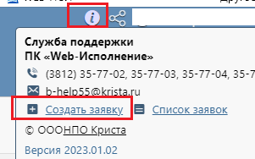

При создании заявки обязательно корректно указать наименование системы в поле «Услуга»

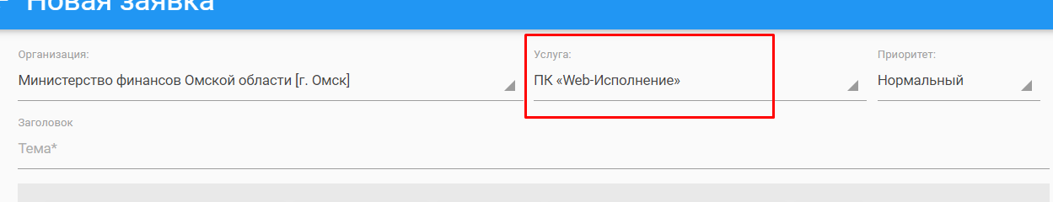Следить за ходом решения заявки можно по кнопке

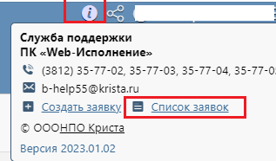

### Предварительная инструкция участника казначейского сопровождения

# Интерфейс «Бюджетные данные» - «Сведения об операциях с целевыми средствами (КС)» (далее – сведения)

Формирование плановых показателей об операциях с целевыми средствами осуществляется на интерфейсе «Сведения об операциях с целевыми средствами (КС)» **(Сведения о целевых субсидиях (казначейское сопровождение) на сегменте города Омск).**

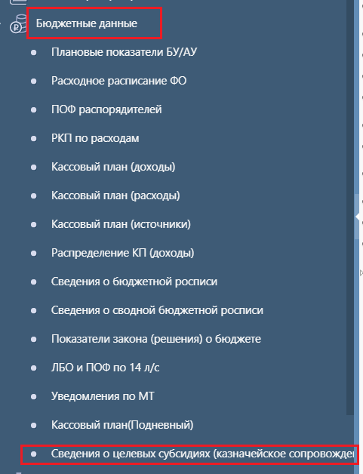

Чтобы создать документ необходимо нажать кнопку -  «Добавить запись».

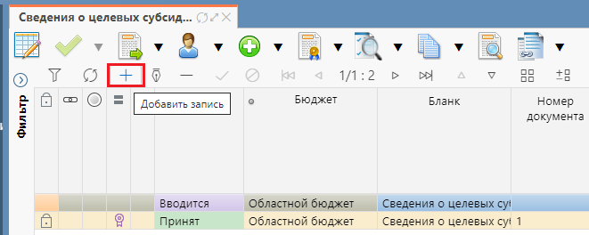

 Редактирование и удаление документа (любого) всегда осуществляется в состоянии «Вводится», т.к. это начальное состояние, позволяющее работать с документом только пользователю-инициатору задачи.

Необходимо заполнить поля заголовка:

**Номер документа** - Значение заполняется номером по порядку вручную с использованием клавиатуры.

**Дата документа** - Обязательное поле с календарем, доступно для ввода с клавиатуры. По умолчанию заполняется текущей датой.

**Тип документа** - Обязательное поле. Значение заполняется из выпадающего списка. Для первоначальных документов, созданных в начале года, выбирается значение «Первоначальный». Далее в течение финансового года при изменении плана выбирается тип «Уточнение».

**Реквизиты УКС** – заполняются автоматически при заполнении поля л/с в ФО, путем выбора ЛС УКС из справочника.

**Идентификатор контракта (соглашения)** - Обязательное поле. Значение заполняется из справочника «Идентификатор контракта (соглашения)».

**Реквизиты заказчика/ПБС/УКС** - Заполняется автоматически при выборе идентификатора контракта (соглашения) из справочника/при переводе состояния из «вводится» в «ввод завершен».

**Реквизиты документа-основания** - Заполняется автоматически при выборе идентификатора контракта (соглашения) из справочника/при сохранении записи.

Далее необходимо сохранить запись и перейти в детализацию документа

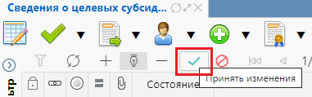 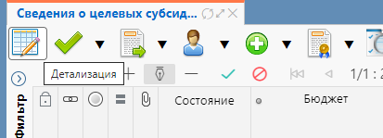

Добавить новую строку с помощью стандартной кнопки  «Добавить новую запись»

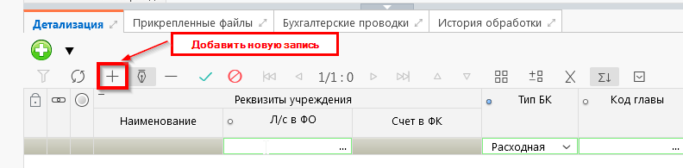

Необходимо заполнить предложенные поля:

**Тип БК** - Обязательное поле. Выбор значения из выпадающего списка:

**Для текущего года**

«Расходная» - выплаты за счет средств субсидий/контрактов/соглашений; (Тип Средств 25.00.**00** или 27.00.**00**)

«Доходная» - поступления субсидий;

**Для остатков 2022 года**

«Расходная» - выплаты за счет средств субсидий/контрактов/соглашений; (Тип Средств 25.00.**15** или 27.00.**15**)

«Источниковая» - неиспользованные средства субсидии прошлых лет (остаток).

Если в поле «тип БК» выбрано значение **«расходная»** – далее заполняется **только** поле «направление расходования целевых средств»;

если в поле «тип БК» значение «источниковая» или **«**доходная» - доступно для редактирования **только** поле **«**источник поступления целевых средств», поле "направление расходования целевых средств" не заполняется.

**Первый год-Третий год** - Поле денежного формата, доступно для ввода с клавиатуры. Для ввода суммы остатка предназначена колонка «Первый год».

**Тип средств** - Обязательное поле. Выбор значения из справочника «Тип средств»:

**Для остатков 2022 года**

**Для лс ХХХ.55.ХХХ.5 – 25.00.15**

**Для лс ХХХ.57.ХХХ.5 – 27.00.15**

**Для текущего года**

#### Для лс ХХХ.55.ХХХ.5 – 25.00.00

**Для лс ХХХ.57.ХХХ.5 – 27.00.00**

**Объект** - Заполняется при необходимости путем выбора значения из справочника «Объект».

**Признак остатков средств** – Поле заполняется путем выбора значения из выпадающего списка:

«Пусто» - по умолчанию;

«Остаток на начало года» - в случае наличия неиспользованных средств прошлого года;

«Возврат дебиторской задолженности прошлых лет» - при поступлении средств от возврата дебиторской задолженности прошлых лет.

**Источник поступления целевых средств**- Заполняется путем выбора значения из справочника «Источник поступления целевых средств».

**Направление расходования целевых средств** - Заполняется путем выбора значения из справочника «Направление расходования целевых средств» .

Нельзя указывать группировочные направления расходования.

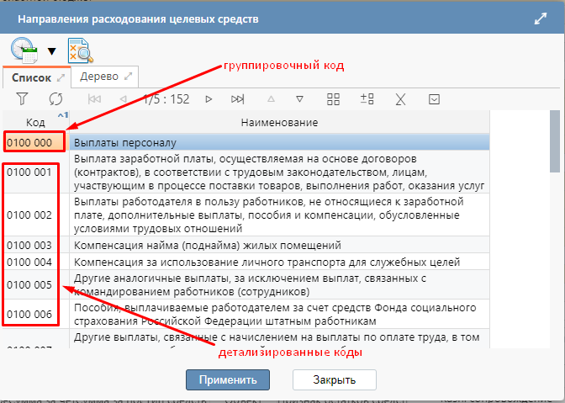

Если ошиблись, то до формирования платежного поручения необходимо создать сведения: «минус» с неправильного кода и «плюс» на правильный.

Сумма по типу БК Расходная должна быть равна сумме по типам БК Доходная и Источниковая.

Сохранить запись.

На интерфейсе предусмотрена опция прикрепления файла к документу. Прикрепление файла осуществляется в режиме «Детализация», на вкладке «Прикрепленные файлы».

**Прикреплять файлы ОБЯЗАТЕЛЬНО для всех сведений!**

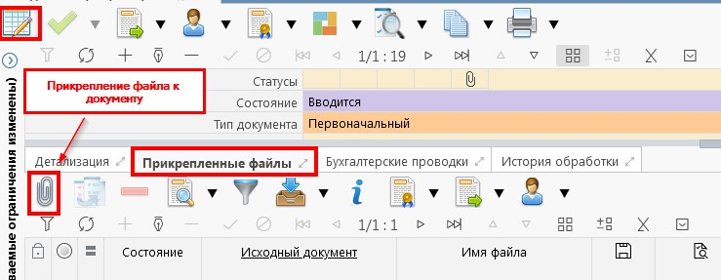

Прикрепленный файл первоначально находится в состоянии 



Необходимо опубликовать документ, предварительно подписав его посредством ЭП



**Подписание документа и направление на согласование**

После завершения ввода документ требует **последовательного** наложения 3 подписей:

* ЭП исполнителя учреждения;
* ЭП руководителя финансово-экономической службы учреждения.
* ЭП руководителя учреждения

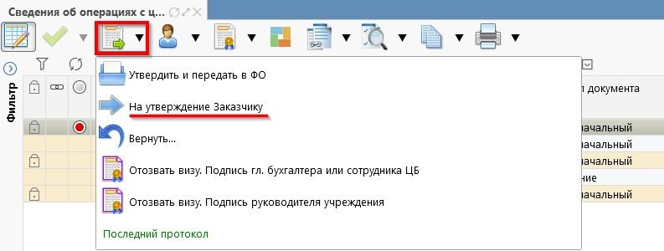После наложения всех ЭП документ необходимо перевести на утверждение заказчику.

Документ переходит в состояние «На утверждении Заказчиком». Утверждение документа осуществляется организацией, предоставляющей субсидию (ГРБС, казенным учреждением) / Заказчиком.

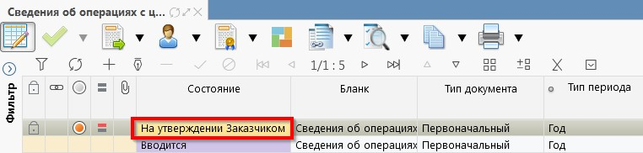

Дальнейшая работа с документом (рассмотрение, согласование) осуществляется без участия ответственных исполнителей учреждения.

Организация, предоставляющая субсидию (ГРБС, казенным учреждением) / Заказчик рассматривает сведения об операциях с целевыми средствами в состоянии «На утверждении Заказчиком» и принимает решение:

− отклонить документ с указанием причины отклонения;

− вернуть документ в предыдущее состояние;

− направить документ на согласование в ФО с наложением ЭП.

При принятии положительного решения по документу его направляют на рассмотрение в ФО.

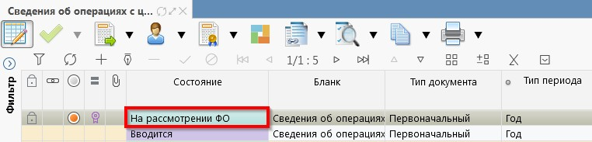

В указанном состоянии ответственный сотрудник ФО может принять следующее решение:

− отклонить документ с указанием причины отклонения;

− вернуть документ в предыдущее состояние;

− утвердить (принять) документ с указанием даты принятия и наложением ЭП. При утверждении документа он переходит в состояние «Принят».

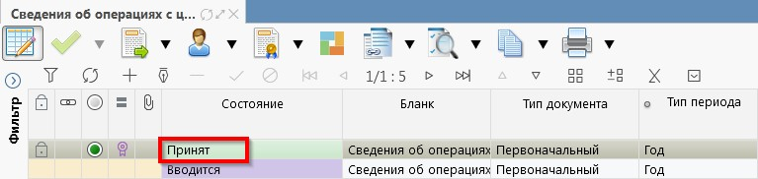

Уточнение документов

Для того, чтобы уточнить документ необходимо выполнить действие «Создать уточнение». Действие доступно для документов, в состоянии «Принят», и которые еще не были уточнены, рисунок

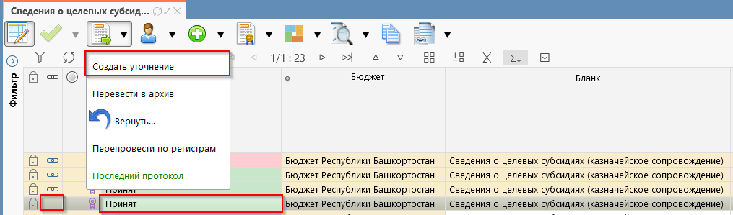

Интерфейс «Сведения о целевых субсидиях (казначейское сопровождение)». Уточнение документа.

Документ-уточнение будет сформирован в начальном состоянии «Вводится», как показано на рисунке . Исходный и порожденный документы будет иметь связь между заголовками. Тип порожденного документа – «Уточнение»

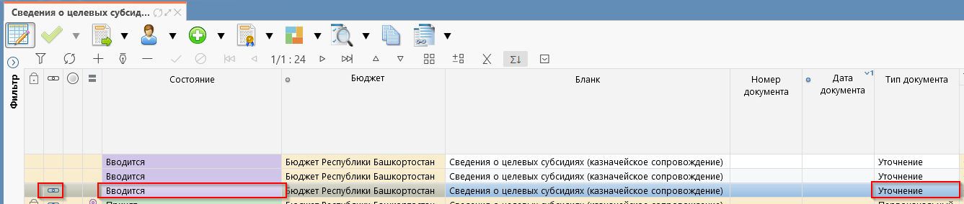

Интерфейс «Сведения о целевых субсидиях (казначейское сопровождение)». Уточнение документа. Документ-уточнение

Все атрибуты документа будут соответствовать атрибутам исходного документа. Атрибут «Идентификатор контракта (соглашения)» заблокирован для изменений.

Уточнение осуществляется следующим образом:

* По кнопке «Создать уточнение» формируется документ уточнение;
* Уточнение детализации осуществляется путем добавления новых строк детализации с корректными значениями, не используя отрицательные значения сумм;
* После принятия документа – уточнения исходный документ будет переведен в состояние «В архиве», при этом утратив свою силу.

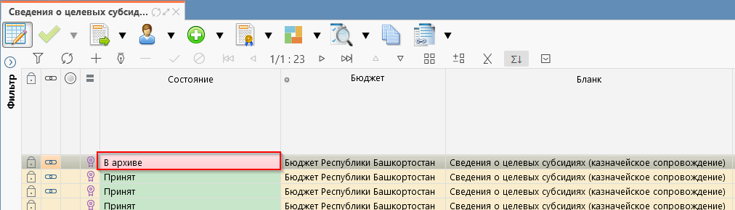

Интерфейс «Сведения о целевых субсидиях (казначейское сопровождение)». Уточнение документа. Исходный документ уточнен

Порядок работы с уточненными документами аналогичен порядку работы с первоначальными документами.

Рассматриваемый порядок работы с документами применим как для первоначальных показателей, так и для уточнений, осуществляемых в течение финансового года.

**После перевода документа в состояние «Принят» необходимо перейти на интерфейс «Выплаты по п/п»**

Интерфейс «Выплаты по п/п» используется для проведения операций безналичного расходования средств бюджета по казначейскому сопровождению.

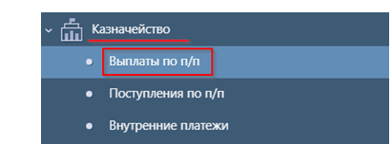

Для создания платежного поручения на возврат остатков средства 2022 года в доход бюджета доступен только ручной ввод п/п

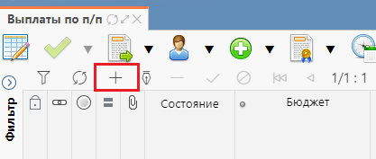

Необходимо заполнить обязательные поля заголовка записи:

**Номер документа** - Обязательное поле. Значение заполняется автоматически при сохранении записи номером по порядку, так же доступен ввод вручную с использование клавиатуры

**Номер заявки** - Значение заполняется вручную, с использованием клавиатуры

**Дата документа, дата заявки, крайний срок оплаты** - Обязательные поля с календарем, доступно для ввода с клавиатуры.

**Сумма** - Поле денежного формата, доступно для ввода с клавиатуры.

**Счет бюджета** - Необходимо выбрать Средства НУБП Областной бюджет

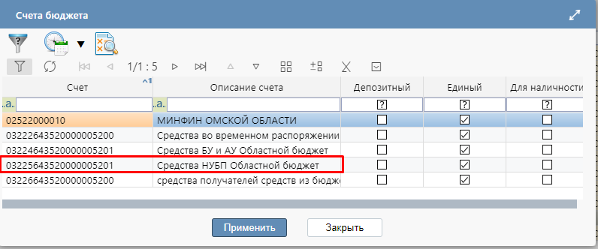

Раздел **«Плательщик»** заполняется автоматически при выборе поля «Л/с в ФО» и после перевода документа в состояние «Ввод завершен»

Раздел **«Получатель»** заполняется автоматически при выборе поля **«Счет (справочник)»** - Номер расчетного счета организации-получателя, на который перечисляются средства.

Автоматически с выбором расчетного счета заполняются поля ИНН, КПП, Наименование в группе полей «Получатель».

В поле «УИН» указывать 0(ноль), идентификатор контракта подтянется в печатную форму п/п автоматически по л/с УКС.

Если это налоговый платеж, в поле УИН так же должен указываться 0(ноль), в печатную форму п/п в поле «код» будет выводиться 0(ноль) согласно приказу 107н.

Далее необходимо сохранить запись, перейти в детализацию документа и добавить новую строку по стандартной кнопке - «Добавить новую запись».

Заполнить **ТОЛЬКО** поля:

**Тип средств** - выбрать из справочника

**Для остатков 2022 года**:

**Для лс ХХХ.55.ХХХ.5 – 25.00.15**

**Для лс ХХХ.57.ХХХ.5 – 27.00.15**

**Для расходов текущего года:**

**Для лс ХХХ.55.ХХХ.5 – 25.00.00**

**Для лс ХХХ.57.ХХХ.5 – 27.00.00**

**Направление расходования целевых средств** - Заполняется путем выбора значения из справочника.

**Идентификатор контракта (соглашения) -** Обязательное поле. Заполняется путем выбора значения из списка обязательств.

**Бух.операция**- Обязательное поле. Доступны следующие варианты заполнения:

автоматическое заполнение при сохранении записи;

выбор значения из справочника «Бух.операции»;

вручную, с использованием клавиатуры.

Для операций на данном интерфейсе запрещено использование бух.операции «000 00».

**Подписание и направление на согласование**

После того, как документ полностью сформирован, он требует перевода на рассмотрение. Для этого необходимо завершить ввод документа.

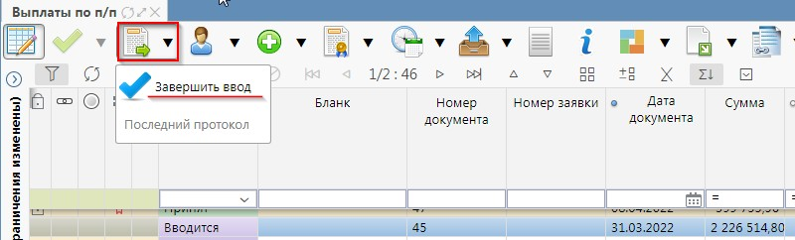

После завершения ввода документ требует **последовательное** наложение подписей:

* ЭП бухгалтера учреждения/обслуживающего учреждения;
* ЭП руководителя учреждения/обслуживающего учреждения.

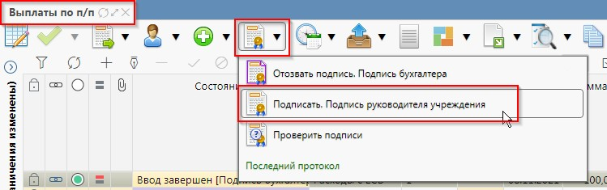

После подписания документ переходит на согласование в ФО. Документ блокируется от редактирования и далее действия над документом осуществляет сотрудник ФО.

После перехода документа в состояние «Принят» он считается проведенным.

# 

# Электронный архив

РМ «Электронный архив» предназначен для просмотра сформированных ФО пакетов ежедневных документов для учреждений (выписка, приложение к выписке, платежное поручения, и др.).

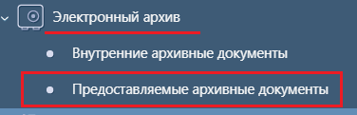

Выписку можно просмотреть или скачать

